Morfovirtual 2022

VI Congreso virtual de Ciencias Morfológicas.
Sexta Jornada Científica de la Cátedra Santiago Ramón y Cajal.

TÍTULO Microangiopatía trombótica en fallecido por COVID-19. Presentación de caso.

Autores: Laura López Marín¹, Teresita de Jesús Montero González², Virginia Capó de Paz³, Hurtado de Mendoza Amat⁴, Licet González Fabián⁵, Leticia Rodríguez Leyva⁶, Israel Borrajero Martínez⁷.
¹Anatomía Patológica, Facultad Victoria de Girón, Universidad de Ciencias médicas de La Habana, Instituto de Nefrología, La Habana, Cuba.
²Anatomía Patológica, UCIMED-FAR, Hospital Militar Central Dr. Luis Díaz Soto, La Habana, Cuba.
³Anatomía Patológica, Facultad Victoria de Girón, Universidad de Ciencias médicas, Instituto de Enfermedades Tropicales Dr. Pedro Kouri, La Habana, Cuba.
⁴Anatomía Patológica, UCIMED-FAR, Hospital Militar Central Dr. Luis Díaz Soto, La Habana, Cuba.
⁵Anatomía Patológica, Facultad Comandante Manuel Fajardo, Universidad de ciencias médicas, Instituto de Gastroenterología, La Habana, Cuba.
⁶Anatomía Patológica, Facultad Victoria de Girón, Universidad de Ciencias médicas de La Habana, Instituto de Nefrología, La Habana, Cuba.
⁷Anatomía Patológica, Facultad Calixto García, Universidad de Ciencias médicas, Hospital Hermanos Ameijeiras, La Habana, Cuba.

Laura.lopez@infomed.sld.cu

Resumen
Introducción: La COVID-19 es una pandemia ocasionada por SARS-CoV-2 (coronavirus 2 del síndrome respiratorio agudo grave) que ha causado millones de muertes. Provoca daño no solo pulmonar sino en diferentes órganos como el riñón. Uno de los trastornos de la coagulación que se evidencia en los pacientes fallecidos por COVID-19 es la microangiopatía trombótica. Método: Se realizó autopsia mínimamente invasiva. Se estudiaron fragmentos de pulmón, corazón, riñón, hígado y bazo. Los datos se obtuvieron de la Historia Clínica. Las muestras se fijaron en formol al 10% y al tejido renal se le realizó hematoxilina y eosina, PAS, plata metenamina y tricrómica de Masson. Resultados: Se reporta una paciente fallecida, femenina de 37 años de edad con antecedentes de diabetes mellitus que ingresó por manifestaciones respiratorias, se realizó PCR que resultó positivo. Se identifica en el riñón trombos en los capilares glomerulares, necrosis tubular aguda intensa, goteletas de proteínas intratubulares y cilindros hemoglobinúricos Conclusión: Se describe un caso de MAT en fallecido por COVID-19. La disfunción renal aguda con necrosis tubular aguda intensa es uno de las características en fallecidos con MAT.

Introducción
La enfermedad por coronavirus 2019 (COVID-19) es una epidemia que ha causado millones de muertes en la población mundial ¹.
La COVID 19 es una enfermedad que se manifiesta fundamentalmente con síntomas respiratorios, pero puede ir desde una enfermedad asintomática a una inflamación sistémica, luego a fallo múltiple de órganos y a la muerte. En los primeros estadios se manifiesta como infección de vías respiratorias superiores, luego como una neumonía cuando el virus invade el epitelio respiratorio a través de la unión a los receptores de la enzima convertidora de angiotensina 2².
En la fase severa puede manifestarse como daño múltiple de órganos donde se incluyen lesiones respiratorias, cardíacas, hepáticas, renales, esplénicas, cerebrales y del tubo digestivo. En esta etapa, los receptores ACE2 del endotelio también pueden estar involucrados, y causan daño directo del endotelio e inducen una coagulopatía. La respuesta inflamatoria sistémica y la coagulopatía son característicos de esta fase. Existe un estado protrombótico que afecta tanto a los vasos sanguíneos grandes como a los pequeños, y se presenta como eventos trombóticos arteriales, venosos y microangiopáticos³.
Las MAT son un conjunto de patologías que afectan el endotelio vascular y se caracterizan clínicamente por presentar anemia hemolítica microangiopática no inmune, trombocitopenia y fallo renal agudo⁴. Su identificación y tratamiento de forma oportuna influye en la evolución de estos pacientes ⁵.
Con el objetivo de presentar un caso de microangiopatía trombótica en fallecido por COVID-19 se realiza este trabajo.

Materiales y métodos
Para el diagnóstico de los hallazgos histopatológicos y las causas del fallecimiento se realizó la autopsia mínimamente invasiva⁶. Los antecedentes patológicos personales, el cuadro clínico, la edad, el sexo y los datos de laboratorio clínico, se extrajeron de la historia clínica. Para realizar el estudio de la necropsia se obtuvo la autorización de los familiares a los que se les informó sobre el proceder y se garantizó el anonimato en futuras investigaciones.
La necropsia se realizó antes de transcurridas las primeras 6 horas desde el fallecimiento. Se tomaron fragmentos de tejido de pulmón, corazón, riñón, hígado y bazo. Los fragmentos de tejido se fijaron en formol al 10% por 48 horas. Para la evaluación del tejido renal se realizaron técnicas de hematoxilina/eosina, ácido peryódico de Schiff (PAS), plata metenamina y tricrómica de Masson. Las muestras fueron evaluadas por un grupo de 6 patólogos.

Resultados
Se presenta una paciente femenina, blanca, de 37 años de edad, con antecedentes de diabetes mellitus que comenzó con fiebre de 38.5°C, tos, expectoración, polipnea y decaimiento de 1 semana de evolución. Al examen físico presentaba crepitantes en ambas bases pulmonares y FC-110 l/min. Además, tenía hipoxemia (SO₂-76%, sin oxígeno suplementario). Se le realiza prueba de reacción en cadena de la polimerasa por transcriptasa reversa en tiempo real (PCR) para COVID-19, que resultó positiva y se ingresó en la unidad de cuidados intensivos con tratamiento con oxígeno, interferón α2b, metilprednisolona y ceftriaxona. Evolucionó con disminución del volumen urinario, elevación de la creatinina de 108 µMol/l a 150 µMol/l, disminución de las cifras de hemoglobina 9,7 g/l y disminución de las cifras de plaquetas a 145 000 mcL y falleció a los 5 días del ingreso. En el estudio histopatológico del riñón se observó microangiopatía trombótica (Figura A), cilindros hemoglobinúricos (Figura B), necrosis tubular aguda intensa con pérdida del borde en cepillo, descamación, epitelio simplificado, vacuolización no isométrica de las células epiteliales tubulares (Figura C), congestión de capilares peritubulares y glomerulares, goteletas de proteína en el espacio de Bowman (Figura D) y en la pared de túbulos proximales, y congestión en capilares peritubulares y glomerulares.

Discusión
Una de las lesiones renales histopatológicas que se manifiestan con mayor frecuencia en los fallecidos por COVID-19 es la necrosis tubular aguda. Esta podría estar causada por distintos mecanismos patogénicos como el efecto citopático del virus, la respuesta inflamatoria sistémica, la nefrotoxicidad por medicamentos, la isquemia y la hipoxia que fue un hallazgo fundamental por tener este caso un edema pulmonar de permeabilidad intenso con un patrón exudativo-proliferativo en el que se observó edema de permeabilidad, membranas hialinas, congestión, hemorragias, hiperplasia y descamación del epitelio bronquial y alveolar además de endotelitis⁷.
La presencia de lesión renal aguda aumenta el riesgo de muerte en pacientes con COVID-19⁸. En los pacientes graves, la COVID-19 se asocia con un aumento de las concentraciones de citocinas proinflamatorias, como factor de necrosis tumoral-α (TNF-α) e interleuquinas (IL), incluyendo IL-1 e IL-6⁹. La IL-6 induce la expresión del factor tisular en células mononucleares; posteriormente inicia la activación de la coagulación y la generación de trombina. El TNF-α e IL-1 son los principales mediadores que impulsan una supresión de las vías anticoagulantes endógenas. En un subconjunto de pacientes más severamente afectados por COVID-19, se puede encontrar un perfil de tormenta de citoquinas, caracterizado por altas concentraciones de citocinas proinflamatorias y quimiocinas¹⁰.
Las MAT pueden ser primarias o secundarias. Las MAT primarias ocurren de manera espontánea sin una causa subyacente asociada como es el caso de la púrpura trombocitopénica trombótica (PTT), el síndrome hemolítico urémico (SHU) debida a deficiencia de ADAMTS13 (A Disintegrin and Metalloproteinase with a Thrombospondin Type 1 Motif, Member 13) y la MAT mediada por una alteración en la regulación del complemento (también denominado SHU atípico) ¹¹. Los cilindros hemoglobinúricos en esta paciente y goteletas de proteínas en la luz tubular sugiere que la paciente tenía proteinuria y hematuria en el curso de esta patología que cursó con anemia, trombocitopenia y fallo renal agudo.
La PTT es causada por una deficiencia severa o inhibición de la actividad de la proteasa ADAMTS13, que es producida en hígado, riñones y células endoteliales. Esta enzima funciona como una proteasa de clivaje de los multímeros grandes del factor de von Willebrand (FVW), segmentándolos a multímeros más pequeños, y previene que los multímeros grandes se acumulen, especialmente en áreas de estrés (arteriolas pequeñas y capilares). Debido a la deficiencia de ADAMTS13, no se produce una adecuada eliminación de los multímeros grandes del FVW, lo cual conduce a una acumulación en la superficie endotelial que causa adherencia de las plaquetas¹²
Esto genera trombos ricos en plaquetas y FVW que producen destrucción de los glóbulos rojos con formación de esquistocitos y trombocitopenia, que facilitan la isquemia orgánica ^{13,14}. A esta paciente no fue posible realizarle la determinación de ADAMTS13 por lo que esta posibilidad diagnóstica no se puede descartar.
El síndrome hemolítico urémico atípico está asociado a la enterocolitis producida por Escherichia coli productora de toxina Shiga que se une a los enterocitos e induce diarrea y posteriormente es translocada a la circulación llegando al riñón. Esto induce la producción de sustancias protrombóticas e inflamatorias, como el FVW y la P-selectina, además de citoquinas que producen activación del complemento y daño multiorgánico. Esto fue descartado en este paciente por no tener todos los elementos clínicos que se requieren para realizar el diagnóstico¹⁵.
En cuanto a la microangiopatía trombótica mediada por complemento o síndrome hemolítico urémico atípico se produce por una regulación defectuosa del complemento, debido a una alteración genética que puede ser expresada por infecciones, trastornos autoinmunes, embarazo, malignidad sistémica, entre otros factores¹⁶.
La cascada del complemento puede causar lisis de las células diana formando poros en la membrana celular. La vía alterna protege a las células propias de un ataque inapropiado del complemento y la falla de los mecanismos de control normales para regular esta vía pueden llevar a daño endotelial¹⁷. A este caso no se le realizó técnicas de inmunofluorescencia, ni determinación de factores de complemento en sangre, por lo que no se puede descartar este posible diagnóstico.
Dentro de las causas secundarias de MAT están las neoplasias malignas, las enfermedades infecciosas de causa micótica, viral o bacteriana, las enfermedades autoinmunes como el lupus eritematoso sistémico, el síndrome antifosfolípido, la esclerodermia (esclerosis sistémica), la vasculitis sistémica o las inducidas por el embarazo ¹⁸.
Una de las entidades posibles que se debe considerar es el síndrome antifosfolipídico. Hay investigaciones que han demostrado que el 52 % de los enfermos con COVID 19 tienen una combinación de altos niveles de anticuerpos antifosfolípidos y neutrófilos activados que provocan daño celular. Han observado la presencia de neutrófilos extracelulares, atrapados en los coágulos¹⁹.

Conclusiones
La microangiopatía trombótica es una de las lesiones que se evidencian en los fallecidos por COVID-19 y debe considerarse como una de las causas de la necrosis tubular aguda

Bibliografía
- WHO. Coronavirus disease 2019 (COVID-19) situation report – 52. March 12, 2020. https://www.who.int/docs/default-source/coronaviruse/20200312-sitrep-52-covid-19.pdf?sfvrsn=e2bfc9c0_2

- Martines RB, Ritter JM, Matkovic E, Gary J, Bollweg BC, Bullock H et al. COVID-19 Pathology Working Group. Pathology and Pathogenesis of SARS-CoV-2 Associated with Fatal Coronavirus Disease, United States. Emerg Infect Dis. 2020 Sep;26(9):2005-2015. doi: 10.3201/eid2609.202095
- Bryce C, Grimes Z, Pujadas E, Ahuja S, Beasley MB, Albrecht R, et al. Pathophysiology of SARS-CoV-2: the Mount Sinai COVID-19 autopsy experience. Mod Pathol. 2021 Aug;34(8):1456-1467. doi: 10.1038/s41379-021-00793-y.
- Contreras E, De la Rubia J, del Río-Garma J, Díaz-Ricart M, García-Gala JM, Lozano M. Guía diagnóstica y terapéutica de las microangiopatías trombóticas del Grupo Español de Aféresis. Med Clin 2015;144:e1-e13. https://doi.org/10.1016/j.medcli.2014.09.013.
- Gavriilaki E, Brodsky RA. Severe COVID-19 infection and thrombotic microangiopathy: success does not come easily. Br J Haematol. 2020 Jun;189(6):e227-e230. doi: 10.1111/bjh.16783.
- Montero González T, de Mendoza Amat H, Fraga Martínez JD, Laguna Oliva L, del Rosario Cruz L. Torres Gómez Y. Experiencia en autopsias de fallecidos con la COVID-19 en el Hospital Militar Central Dr. Luis Díaz Soto. Rev. cuba. med. mil; 49(4): e850
- Capó de Paz V, Borrajero Martínez I, Teresita Montero González, de Mendoza Amat JH, de Armas Rodríguez Y, Domínguez Álvarez C. Hallazgos de autopsias de 50 fallecidos con SARS-CoV-2 en Cuba entre abril y septiembre de 2020. Anales de la Academia de Ciencias de Cuba. Vol. 11 | No. 2
- Chan L, Chaudhary K, Saha A, Chauhan K, Vaid A, Zhao S et al. AKI in Hospitalized Patients with COVID-19. J Am Soc Nephrol. 2021 Jan;32(1):151-160. doi: 10.1681/ASN.2020050615.
- Huang C, Wang Y, Li X, Ren L, Zhao J, Hu Y et al. Clinical features of patients infected with 2019 novel coronavirus in Wuhan, China. Lancet. 2020 Feb 15;395(10223):497-506. doi: 10.1016/S0140-6736(20)30183-5
- Mehta P, McAuley DF, Brown M, Sanchez E, Tattersall RS, Manson JJ. COVID-19: consider cytokine storm syndromes and immunosuppression. Lancet2020; 395:1033–34
- George JN and Nester CM. Approach to the patient with suspected TTP, HUS, or other thrombotic microangiopathy (TMA). Massachusetts, Estados Unidos: Wolters Kluwer Health; 2019. https://www.uptodate.com/contents/approach to the patient with suspected ttp hus-or-other-thrombotic-microangiopathy-tma#H16673902.]3,4
- Zander CB, Cao W, Zheng XL. ADAMTS13 and von Willebrand factor interactions. Curr Opin Hematol. 2015 Sep;22(5):452-9. doi: 10.1097/MOH.0000000000000169.
- Kremer Hovinga JA, Coppo P, Lämmle B, Moake JL, Miyata T, Vanhoorelbeke K.Thrombotic thrombocytopenic purpura. Nat Rev Dis Primers 2017;3:17020. https://doi.org/10.1038/nrdp.2017.20.
- Furlan M, Robles R, Galbusera M, Remuzzi G, Kyrle PA, Brenner B, et al. von Willebrand factor-cleaving protease in thrombotic thrombocyto-penic purpura and the hemolytic-uremic syndro-me. N Engl J Med 1998;339:1578-1584. https://doi.org/10.1056/nejm199811263392202
- Manrique-Caballero CL, Peerapornratana S, Formeck C, Del Rio-Pertuz G, Gómez Danies H, Kellum JA. Typical and Atypical Hemolytic Uremic Syndrome in the Critically Ill. Crit Care Clin. 2020 Apr;36(2):333-356. doi: 10.1016/j.ccc.2019.11.004.
- George JN, Nester CM. Syndromes of thrombotic microangiopathy. N Engl J Med. 2014 Aug 14;371(7):654-66. doi: 10.1056/NEJMra1312353.
- George JN, Nester CM. Approach to the pa-tientwith suspected TTP, HUS, or other thrombotic microangiopathy (TMA). Massachusetts, Estados Unidos: Wolters Kluwer Health; 2019. Acceso 20 de agosto de 2020. Disponible en https://www.uptodate.com/contents/approach-to-the-patient-with-suspected-ttp-hus-or-other-thrombotic-microangiopathy-tma#H16673902
- Coppo P; Centre de référence des microangiopathies thrombotiques (CNR-MAT). Microangiopathies thrombotiques secondaires [Secondary thrombotic microangiopathies]. Rev Med Interne. 2017 Nov;38(11):731-736. French. doi: 10.1016/j.revmed.2017.06.025
- Xiao M, Zhang Y, Zhang S, Qin X, Xia P, Cao W, et al. Antiphospholipid antibodies in critically ill patients with COVID-19. Arthritis Rheumatol. 2020;72:1998–2004.

Anexos
Lesiones histopatológicas renales en fallecidos por COVID-19

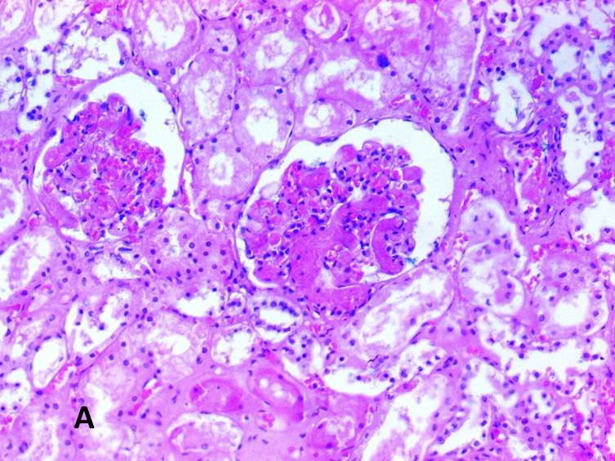
Figura A) Trombos en capilares glomerulares (H-E X200)

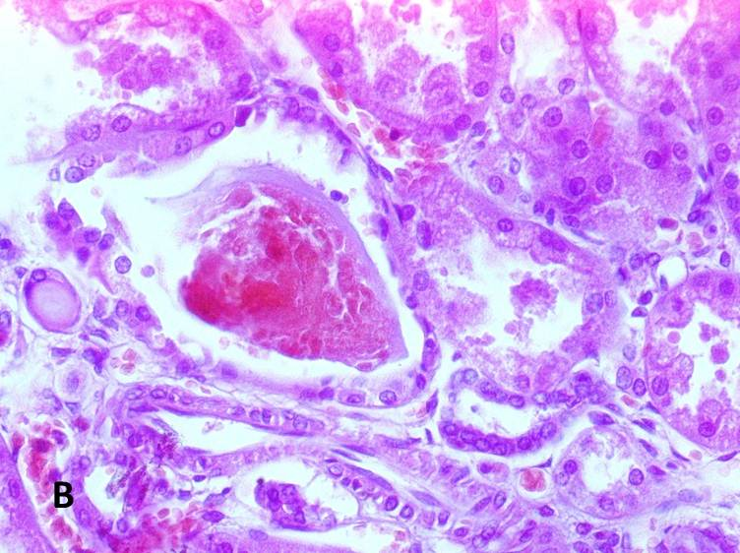
Figura B) Cilindros hemoglobinúricos en túbulo distal (H-E X400)

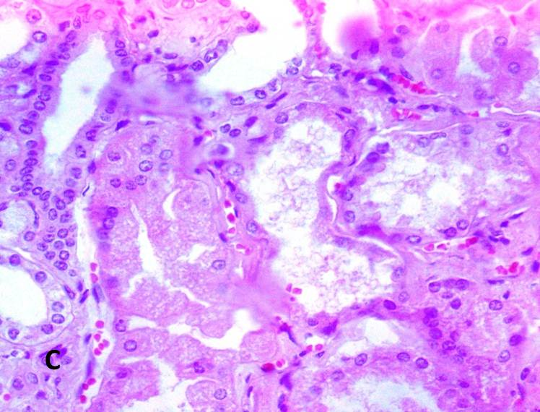
Figura C) Vacuolización no isométrica y necrosis tubular aguda con descamación y pérdida del borde en cepillo H-E X400

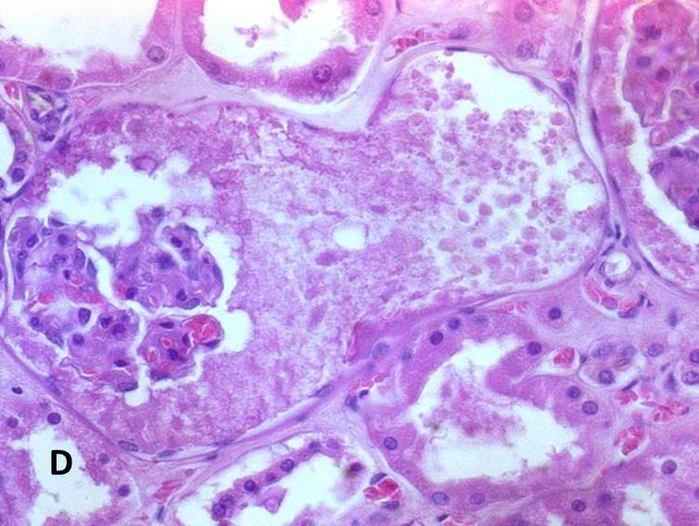
D) Goteletas de proteínas en espacio de Bowman. (H-E X400)

